Drodzy Rodzice!

Rozwój mowy jest jedną z ważniejszych umiejętności, jaką zdobywa dziecko.
Prawidłowa wymowa ma duże znaczenie dla powodzenia w nauce czytania i pisania oraz zapewnia komfort psychiczny dzieci w kontakcie z rówieśnikami.
Za nieprawidłową artykulacją (która jako pierwsza zwraca naszą uwagę), bardzo często kryją się zaburzenia w zakresie oddychania, połykania, gryzienia i żucia, czyli funkcji prymarnych.
Poniższa grafika doskonale przedstawia, czym musimy się najpierw zająć, aby osiągnąć prawidłową wymowę.

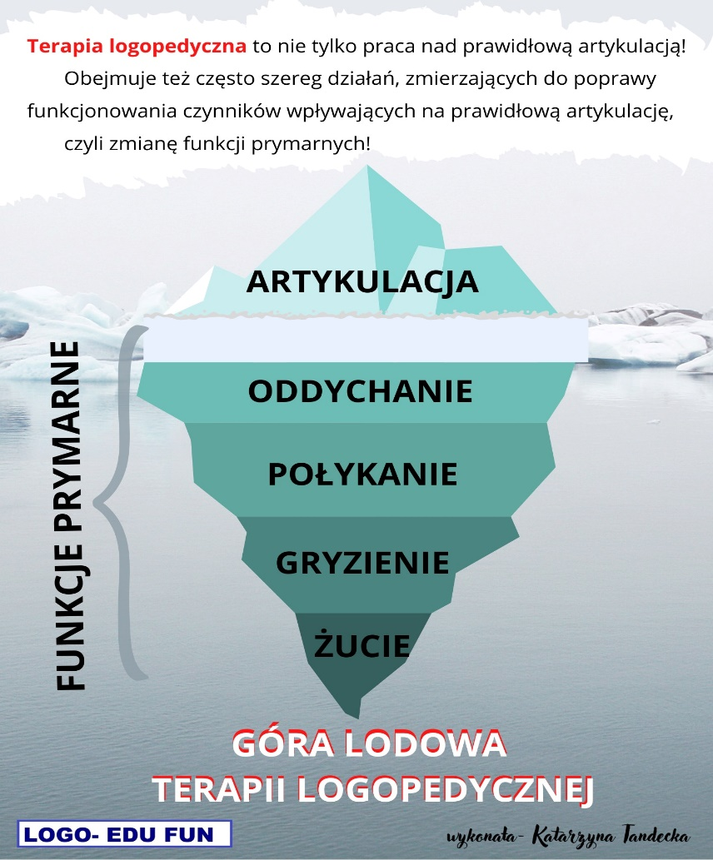

Polecam do przeczytania:
https://melodiamowy.pl/funkcje-prymarne/

https://panilogopedyczna.pl/2022/10/dlaczego-moje-dziecko-ma-wade-wymowy-najczestsze-przyczyny/

https://mamaortodonta.pl/13-objawow-zlego-rozwoju-twarzy-dziecka-na-ktore-powinien-zwrocic-uwage-kazdy-rodzic/

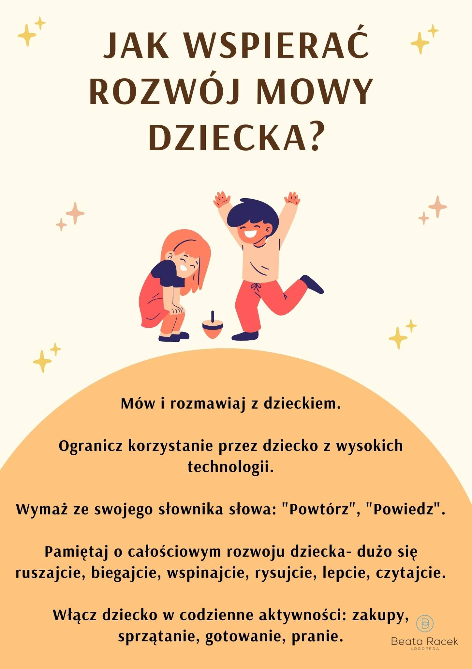

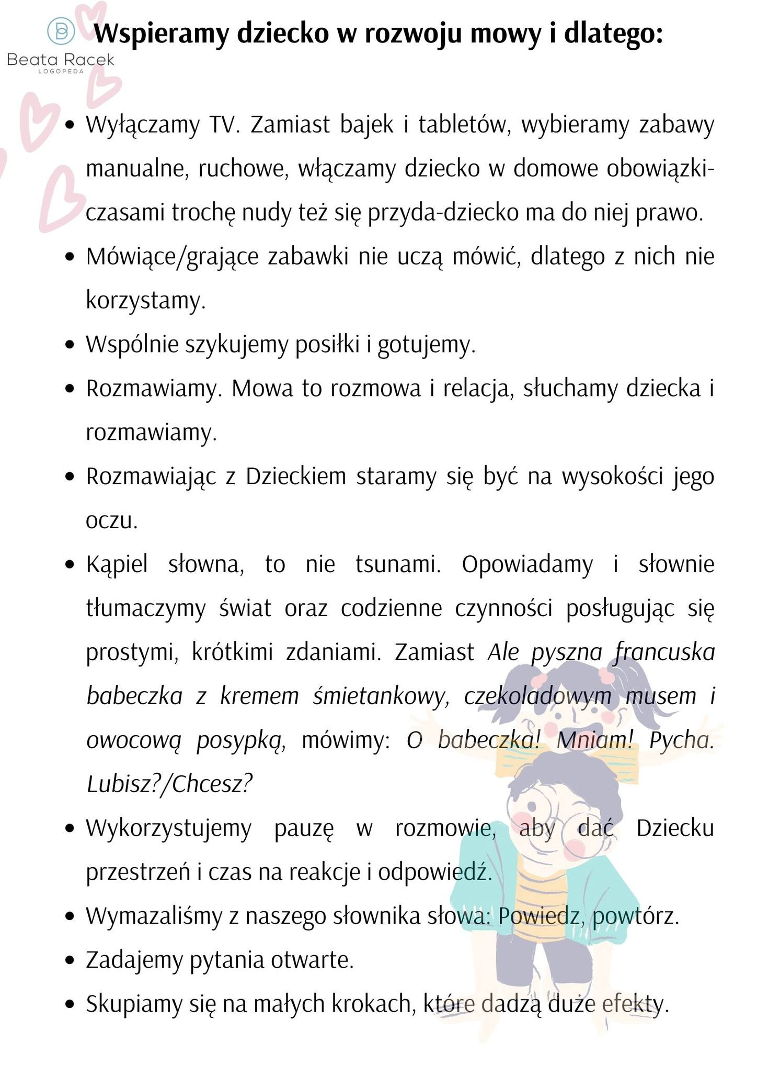
Dodatkowo ćwiczmy rączki (motoryka mała). Sprawne paluszki, to lepsza praca aparatu artykulacyjnego.
Pomocne będą:
- Malowanie farbami za pomocą dłoni
- Rysowanie kredkami (warto zacząć od grubszych kredek, które łatwiej trzymać w dłoni)
- Układanie puzzli
- Budowanie konstrukcji z klocków
- Wspólne gotowanie w kuchni
- Ubieranie się
- Wyklejanie plasteliny
- Kolorowanie
- Przesypywanie piasku, grochu, kaszy i innych ziaren (można zastosować dowolny materiał, który dziecko może wziąć w dłonie)
- Zabawa w piaskownicy
- Zabawy z piłką (np. ugniatanie miękkiej piłki, łapanie w dłonie, rzucanie do kosza)
- Gra na instrumentach
- Wycinanie nożyczkami według określonych szablonów
- Wyliczanki na palcach dziecka, wierszyki paluszkowe
https://loogomowa.pl/zabawy-paluszkowe/

Ważna jest również motoryka duża, polecam do poczytania:
https://www.dobrylogopeda.edu.pl/poradnik-pacjenta/wplyw-motoryki-duzej-na-mowe-dziecka

I zdecydowanie ograniczmy korzystanie z tabletów, smartfonów, komputerów i telewizorów.
https://www.dobrylogopeda.edu.pl/poradnik-pacjenta/wplyw-nowoczesnych-technologii-na-mowe-dziecka
Na ćwiczenia nie ma złotej metody, każdy z rodziców najlepiej zna swoje dziecko, ale warto pamiętać o kilku podstawowych zasadach:
1. Ćwiczcie systematycznie. Krótko, ale po kilka razy dziennie.
2. Ćwiczenia powinny odbywać się w formie zabawy. Ćwiczyć można podczas kąpieli, na spacerze, śpiewania piosenki itd.
3. Nie zmuszaj dziecka do ćwiczeń.
4. Zadbajcie o stałą porę wykonywania ćwiczeń. Dziecko łatwiej zaakceptuje konieczność wykonywania ćwiczeń logopedycznych, jeśli staną się one częścią codziennego rytuału.
5. Chwal dziecko nawet za najmniejsze postępy – nic tak nie zmotywuje do dalszej pracy jak pochwały ze strony rodzica.
Sukces w terapii logopedycznej dziecka w dużej mierze zależy od systematycznej pracy w domu !!!!!

Poniżej znajdziecie Państwo przykłady ćwiczeń do wykorzystania w domu:

1. Ćwiczenia wzmacniające mięśnie warg

- przesadne, głośne i dokładne wymawianie naprzemienne samogłosek: e-o-e-o-e-o (naśladujemy karetkę pogotowia), i-o-i-o-i-o (zabawa w naśladowanie osiołka), e-u-e-u-e-u (naśladowanie straży pożarnej);
- "Pajacyki" - naśladowanie min wesołego i smutnego pajacyka;
- „Wielbłąd” - zakładanie dolnej wargi na górną i odwrotnie - górnej na dolną;
- "Króliczek" - wysuwanie warg do przodu (wargi ściągnięte) i przesuwanie w kąciki ust: w prawo, w lewo, tak jakby królik chrupał marchewkę;
- „parskanie” - naśladowanie odgłosu zmęczonego konika, lub warkotu samochodu;
- „całuski dla mamy”, czyli głośne cmokanie ściągniętymi w dzióbek wargami;
- nadymanie jednego policzka i przesuwanie powietrza do drugiego (tak jakbyśmy płukali buzię wodą);
- nadmuchiwanie baloników, puszczanie baniek mydlanych;
- „Chudzinka” - wciąganie policzków do jamy ustnej;
- „Wąsy" - utrzymywanie słomki lub kredki między nosem a górną wargą;
- „Rybka" - powolne otwieranie i zamykanie warg wysuniętych do przodu;
- „Ptaszki" - wysuwanie do przodu mocno ściągniętych warg, gwizdanie przy ich lekkim rozchyleniu (fiu, fiu..).

2. Ćwiczenia języka
-„Zziajany piesek" - wysuwanie języka daleko na brodę;
- "Kotek" oblizywanie warg, mlaskanie, naśladowanie ruchu picia mleka z miseczki;
-„Jaszczurka" - zjadanie okruszków, płatków kukurydzianych, posypki z talerzyka posługując się tym razem tylko czubkiem języka;
- „Broda i wąsy" - sprawdzanie językiem, czy nie rośnie nam broda i wąsy;
-„Liczenie ząbków" - unoszenie czubka języka do górnych i dolnych zębów, dotykanie, „liczenie” językiem poszczególnych zębów;
- „Dentysta" - sprawdzanie językiem, czy w ząbkach nie ma dziur;
- „Wahadełko" - kierowanie języka w kąciki ust bez dotykania warg i zębów;
- „Wesoły źrebak” - kląskanie językiem (naśladowanie stukotu końskich kopyt);
- „Malowanie sufitu" - przesuwanie czubka języka od zębów do podniebienia miękkiego, tak jakby język był pędzelkiem i malował w buzi sufit;
- „Skacząca piłka " - wypychanie językiem prawego i lewego policzka, tak jakby do buzi wpadła piłeczka;
- „Wąż” - przeciskanie języka pomiędzy zaciśniętymi zębami;
- „Liczenie gwiazdek na niebie” – dotykanie czubkiem języka różnych punktów na podniebieniu;
-„Pada deszcz”- unoszenie języka do górnego dziąsła i opuszczanie go do dolnego dziąsła - usta otwarte, broda nieruchoma!

3. Ćwiczenia podniebienia miękkiego

- ziewanie z opuszczoną nisko dolną szczęką;
- kaszel z wysuniętym na zewnątrz językiem;
- płukanie gardła ciepłą wodą tzw. gulgotanie;
- chrapanie na wdechu i wydechu, chrząkanie, chuchanie;
- "Przeciąg" - wciąganie powietrza nosem i wypuszczanie buzią przy szeroko otwartych ustach;
- przenoszenie za pomocą słomki - wciągając powietrze - małych skrawków papieru - z kartki na kartkę lub chrupków kukurydzianych z pudełka do pudełka;
- picie gęstych soków, przez cienką rurkę.

4. Ćwiczenia żuchwy
- „Zamykanie i otwieranie domku”- tj. powolne otwieranie i zamykanie buzi;
– powolne opuszczanie i unoszenie żuchwy przy zamkniętych ustach;
– powolne poruszanie żuchwą w przód i w tył oraz na boki przy zamkniętych ustach;
–„Szufladka”- powolne poruszanie żuchwą w przód i w tył oraz na boki przy otwartych ustach;
-„Guma do żucia”- naśladowanie ruchów żucia gumy;
-„Grzebień”- wysuwanie żuchwy, zakładanie dolnych zębów na górną wargę i przesuwanie zębami na boki, po górnej wardze i na odwrót, cofanie żuchwy i zakładanie górnych zębów na dolną wargę i przesuwanie zębami na boki, po dolnej wardze;
- „Krokodyla paszcza" - szeroko otwarta buzia z uwidocznionymi zębami, wykonujemy „kłapanie" paszczą.

5.Ćwiczenia oddechowe

- nadmuchiwanie baloników, puszczanie baniek mydlanych;
- „Chudzinka” - wciąganie policzków do jamy ustnej;
- „Wąsy" - utrzymywanie słomki lub kredki między nosem a górną wargą;
- „Rybka" - powolne otwieranie i zamykanie warg wysuniętych do przodu;
- „Ptaszki" - wysuwanie do przodu mocno ściągniętych warg, gwizdanie przy ich lekkim rozchyleniu (fiu, fiu..).

6. Ćwiczenia słuchowe
Przykłady dla dzieci młodszych:
- „Co słyszę?” – dzieci siedzą z zamkniętymi oczami i nasłuchują, rozpoznają odgłosy dochodzące z sąsiedztwa, ulicy.
- „Zgadnij, co wydało dźwięk?” – uderzanie pałeczką w szkło, fajans, metal, kamień, drewno itp. Toczenie różnych przedmiotów po podłodze / np. piłki, kasztana, kamienia/, rozpoznawanie odgłosu przez dzieci.
- Rozpoznawanie różnych przedmiotów w zamkniętym pudełku po wydawanym odgłosie – groch, kamyki, gwoździe, cukier, kasza itp.
- Uderzanie o siebie klockami, łyżeczkami, garnuszkami; uderzanie łyżeczką o pustą szklankę, o szklankę z wodą, klaskanie, darcie papieru, gniecenie papieru, przelewanie wody (z wysokości, z niska), drapanie po szkle, papierze, stole.
- Rozpoznawanie głosu, szmeru, źródła dźwięku – miejsca, kierunku, odległości, ilości dźwięków (dużo- mało), głośności (cicho – głośno).
- Szukanie ukrytego zegarka, radia, dzwoniącego budzika.
- Rozróżnianie i naśladowanie głosów zwierząt: kota, psa, krowy, kury, koguta, kaczki, gęsi itp.
- Rozróżnianie odgłosów pojazdów: samochodu, pociągu, motoru, traktora itp.
- Rozpoznawanie po dźwięku różnych urządzeń domowych, np. odkurzacz, mikser, suszarka, pralka itp.
Przykłady dla dzieci starszych:
- Wyróżnianie wyrazów w zdaniu. (stawiamy tyle klocków, rysujemy tyle kółeczek, klaszczemy tyle razy ile słów słyszy dziecko w wypowiadanym zdaniu).
- Wydzielanie sylab w wyrazach poprzez wystukiwanie sylab, wyklaskiwanie, badanie ile razy opadnie żuchwa / na ręce/ przy wybrzmiewanie sylab.
- Nazywanie obrazków – dziecko kończy wyraz po pierwszej sylabie wypowiedzianej przez logopedę, nauczyciela, rodzica, a potem odwrotnie – dziecko zaczyna.
- Dzielenie na sylaby imion dzieci / na początku łatwych/.
- Wyszukiwanie imion dwu- i trzysylabowych.
- Wyszukiwanie słów z podaną przez n-la sylabą.
- Rozpoznawanie określonej sylaby w rozsypance sylabowej, np. ba, pa, ta, da, la, ra.
- Wyszukiwanie imion rozpoczynających się od samogłoski, następnie od podanej spółgłoski.
- Wydzielanie spółgłosek nagłosowych przez przedłużanie nagłosu, np. ssssamolot, szszszafa. Przy pomocy ilustracji – wyszukiwanie przedmiotów, których nazwy rozpoczynają sią na daną głoskę.
- Wydzielanie spółgłoski wygłosowej.
- Dzielenie na głoski łatwych a następnie coraz trudniejszych słów.
- Ćwiczenia z paronimami: bułka – półka, domek –Tomek, koza – kosa itp.
- Rozróżnianie mowy prawidłowej od nieprawidłowej

